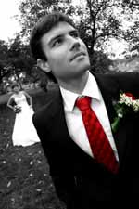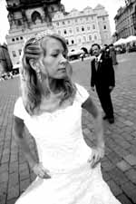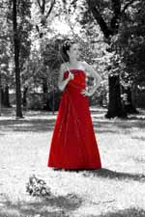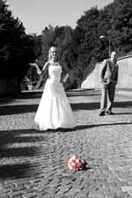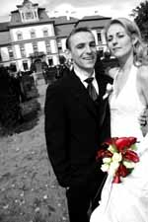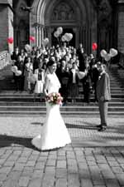
© Šlemar
Ing. Jiří Šlemar, Mikovcova 1, Praha 2, tel.: 777 877 539, www.fotoart.wbs.cz, skype - fotoartslemar

Ceník svatební fotografie

1 hod KLASIKA 2300,-Kč (barevné úpravy, počet fotografií 150-200, uložení na DVD s vlastním potiskem, 30 ks nazvětšovaných fotografií formát 13*19,5cm)
UMĚLECKÉ 2800,-Kč (barevné úpravy, ČB foto, kolorované fotky, počet fotografií 150-200, uložení na DVD s vlastním potiskem, 30 ks nazvětšovaných fotografií
formát 15*22,5cm)
1,5 hod KLASIKA 3300,-Kč (barevné úpravy, počet fotografií 200-350, uložení na DVD s vlastním potiskem, 40 ks nazvětšovaných fotografií formát 13*19,5cm)
UMĚLECKÉ 3800,-Kč (barevné úpravy, ČB foto, kolorované fotky, počet fotografií 200-350, uložení na DVD s vlastním potiskem, 40 ks nazvětšovaných fotografií
formát 15*22,5cm)
3 hod KLASIKA 5300,-Kč (barevné úpravy, počet fotografií 350-550, uložení na DVD s vlastním potiskem, 50 ks nazvětšovaných fotografií formát 13*19,5cm)
UMĚLECKÉ 5800,-Kč (barevné úpravy, ČB foto, kolorované fotky, počet fotografií 350-550, uložení na DVD s vlastním potiskem, 50 ks nazvětšovaných fotografií
formát 15*22,5cm)
5 hod KLASIKA 6500,-Kč (barevné úpravy, počet fotografií 550-750, uložení na DVD s vlastním potiskem, 60 ks nazvětšovaných fotografií formát 13*19,5cm)
UMĚLECKÉ 7000,-Kč (barevné úpravy, ČB foto, kolorované fotky, počet fotografií 550-750, uložení na DVD s vlastním potiskem, 60 ks nazvětšovaných fotografií
formát 15*22,5cm)

Celodenní 9900,-Kč nejvýhodnější nabídka, vše v ceně (doprava po celé ČR, barevné úpravy, ČB foto, kolorované fotky, počet fotografií 800-1200, uložení na DVD s vlastním potiskem, 100 ks nazvětšovaných fotografií formát 15*22,5cm a mnoho dalšího)

FotoArt
Ing. Jiří Šlemar

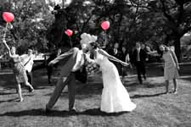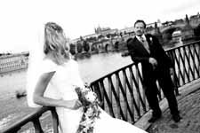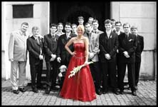
©Šlemar

